管理体系审核记录表（远程审核）
过程与活动、  抽样计划 | 涉及条款 | 受审核部门：营销部 主管领导/陪同人员：熊平超 | 判定
 |  | 审核员：文波 审核时间：2022.5.11
 |  | 审核条款：QMS: 8.1运行策划和控制、8.5.1销售和服务提供的控制
运行策划和控制 | Q：8.1 | 产品的实现过程策划主要由总经理和营销部负责人负责完成，过程策划包含了智慧档案馆系统设备（烟雾感应报警器、除湿加湿净化消毒一体机、防雷保护器、智能温湿度传感器、漏水传感器、网络机柜、动力控制柜、智慧用电安全监控器、监控设备、门禁）、教育照明灯具（教室护目灯、LED智能教室灯、三基色方形教室灯、黑板灯 ）的销售、售后（培训、维保）；防盗门（档案室专用）、防盗窗（档案室专用）、窗帘的销售所需要达到的质量目标和要求。  执行标准《商品经营服务质量管理规范GB/T 16868-2009》和客户要求等。  编制了相应的过程文件：  （1）编制了编制了相应的过程文件：  销售服务流程：  产品要求信息获取----产品要求评审-----签订合同----采购 -----检验------销售  售后培训流程  确认培训需求→准备培训资料→进行指导培训→培训效果确认  退货维保流程  确认退货方式及日期→接收退货产品→对退机检验及维修处理→交付→确认退货原因及纠正预防  （2）制定了作业指导书《营销服务提供规范》、《营销服务质量的控制规范》、《售后服务规定》、《售后服务人员服务规范》；  （3）规定了产品的检验验收准则，并制定了相应的检验规范；《产品验收制度》、《售后服务管理制度》；  （4）现场对销售各过程填写有验货单、销售服务过程检查记录表、产品销售服务质量检查报告、不合格品处置单、销售合同、发货单等各种监视和测量记录；  （5）资源的提供（包括场所、人力、物力、设备设施等）。  销售服务过程流程，同去年一致，无人机料法环变更，各人员经培训后上岗。  出口销售资质：公司提供了《中华人民共和国海关报关单位注册登记书》，见附件。  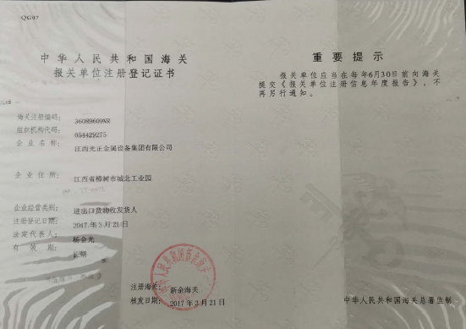  该公司销售服务提供过程策划符合要求。 | 符合
销售和服务提供的控制 | Q8.5.1 | 公司编制并执行《销售服务规范》等。  查看营销工作情况：  1.文件规范规定了服务提供特性和验收标准，合同的洽商、评定和签订，售后服务保证，客户投诉的处置以及销售人员的产品知识业务能力的要求。文件可以指导销售过程的进行。  2.资源配置齐备，设施设备可以满足要求。  3.查看销售合同进行了评审、加盖了公司公章，参见Q8.2工作单。  4.现场提供有产品检验单、产品报告，参见Q8.6工作单。  5.管理人员以及业务员都经过了培训，能力满足要求，本部门无特种作业人员。  6.公司将销售过程定为需要确认的过程。提供了特殊过程确认单，对销售服务过程进行了确认，确认人、机、料、法、环等各方面，提供《产品销售服务质量检查报告》符合要求，与去年一致，无变更。  7.制定了销售服务规范等，规定了操作的步骤、方法、注意事项等，操作人员直接按要求进行控制，防止人为错误。  8. 抽见：2022年2月25日的《销售服务质量检查表》，检查考评涉及内容：销售仪表、销售环境、接待质量、电话记录、商品验收、合同评审及时性、产品质量、顾客沟通、回访等，检查结果符合，检查人：方强。  9.所有的产品都必须经检验合格后方可入库和交付。品管部负责产品的检验和放行，产品经过检验合格后方可放行和交付，营销部负责产品交付和交付后活动的实施，并负责联系售后服务。发货前由营销部开具销售单，库管人员依据销售单发货，随货同行有产品合格证，公司负责联系货运交付到指定地点，经查出库、交付手续齐全。  10.售后服务由营销部业务员按照售后服务规范执行，去客户现场或远程培训和演示产品的使用方法和注意事项。现场无退换货及退货维修情况发生；  提供了2022年1月维修记录，客户长武县档案局在2022年1月20日投诉智能枪弹柜，在螺丝钉锚丝，要求维修，公司2022年1月20日收到信息后，安排维保人员对产品现场进行确认不良原因为，安装过程中，螺丝安装歪，使用时间长后，导致松动；纠正措施：2022年1月24日重新安装螺丝，确认固定符合要求后交给客户确认；客户对处理结果满意。  提供了2022年3月维修记录，客户江西宜黄农村商业银行股份有限公司在2022年3月18日投诉公寓床框边缘碰伤及变形，要求维修，公司2022年3月18日公司收到信息后，确认产品已过维修期，告知属于使用不当导致，并安排对窗框部件进行生产并喷塑，寄给客户并指导客户进行更换损坏部分；纠正：2022年3月29日客户完成更换，对处理结果满意。  抽查公司对客户进行售后培训的记录；营销负责人介绍说，自去年审核后现阶段疫情对公司影响较大，相关培训未组织进行，查看到公司营销部2021.9.28日对客户-深圳思科公司的培训记录，培训内容：智慧档案馆系统设备的使用和维护注意事项，提供有培训记录及培训教材，培训考核：客户掌握了相关使用及维护要求，对培训效果满意，达到预期要求。  公司销售和服务提供的控制的基本符合要求。 | 符合

说明：不符合标注N

